热烈庆祝湖南省环境检测行业协会举办《环境监测中的风险防控及案例解析公益培训》胜利召开

10月29日上午，湖南省环境检测行业协会在中南大学新校区隆重召开了“环境监测中的风险防控及案例解析公益培训”会议。来自长沙、岳阳、娄底、常德、郴州等5个市州近70个社会化环境检测机构、会员及专家代表参加了本次公益培训。
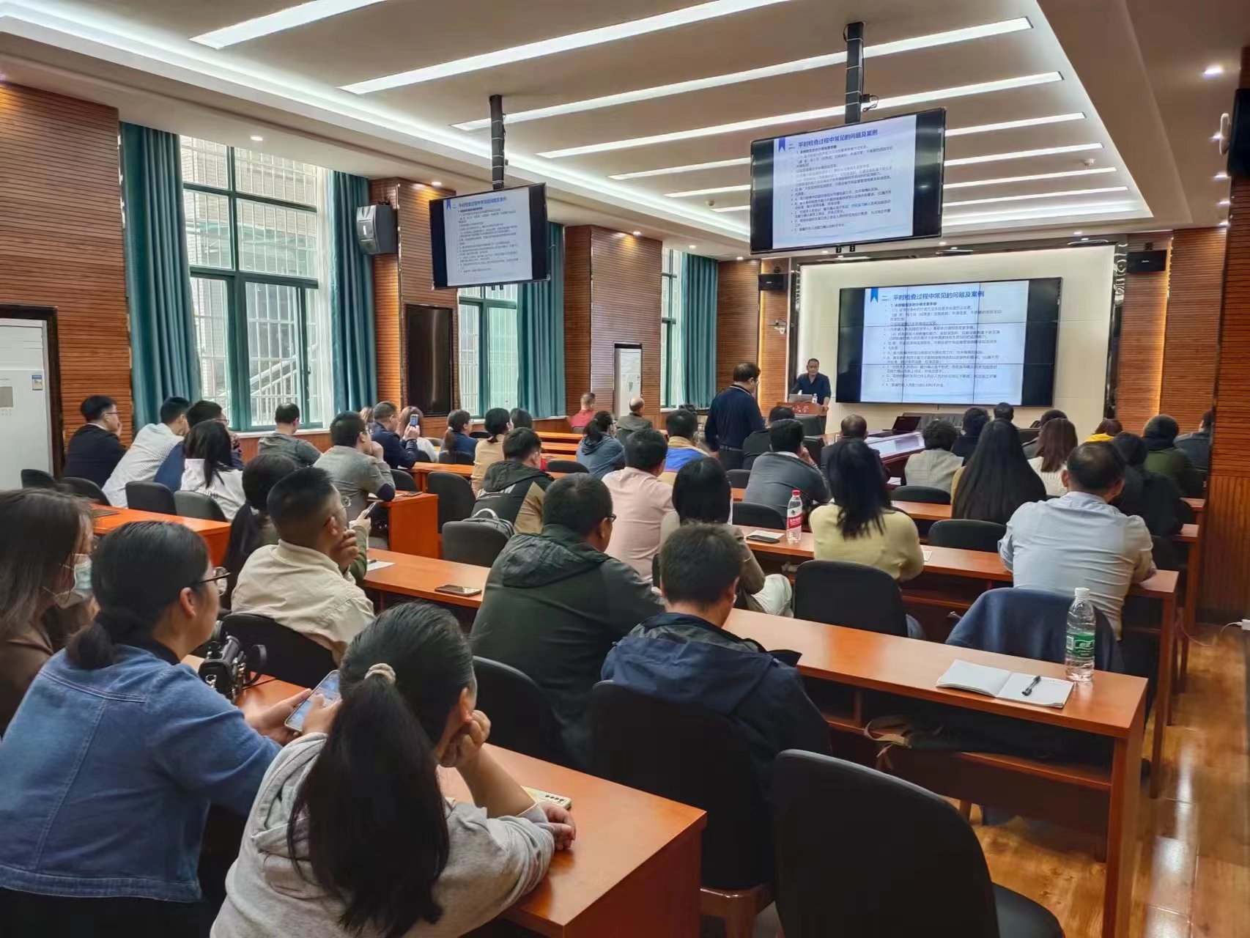
会上，由湖南省生态环境监测中心周耀明和文新宇高级工程师分别就“环境监测质量监督检查常见问题及典型案例”“环境检测社会化监管”做了专题报告。
会中，强调各环境检测机构要贯彻落实环境保护的相关政策法规，及时解决工作中常见问题。要采用“信用评价通用指标”和“行业特征指标”相结合，减少或杜绝环境监测中各类乱象及失信行为，致力打造湖南省环境监测机构管理运行机制新风向、新航标。
会后，湖南省环境检测行业协会理事以上及专家成员代表就协会现行问题及发展方向做了讨论。要切实解决会员单位的困难，多多组织相关政策培训及技能培训，更好的服务于会员。

